Produckte

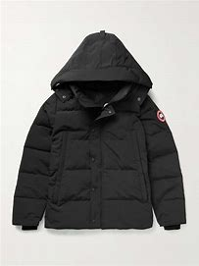
Winterjacke: Canada Goose, Farbe: Schwarz
Beschreibung: warm gedeckt, verschiedene Variationen
Herren
Größen: S/M/L/XL/XXL
Preis 220€
Quelle: mrporter.com

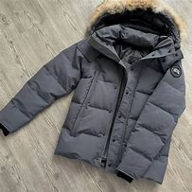
Winterjacke Canada Goose, Farbe: Grau
Beschreibung: Luxusjacke, bequem
Herren
Größen: S/M/L/XL/XXL
Preis: 300€
Quelle: depop.com

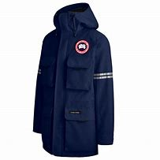
Winterjacke: Canada Goose, Farbe: Dunkelblau
Damen
Preis: 156€
Größen: S/M/L/XL/XXL
Quelle: gruener.at

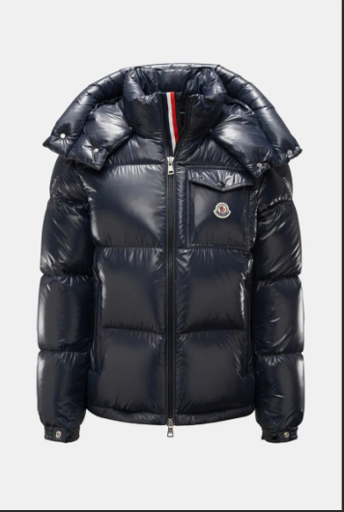
Winterjacke: Moncler Montbilliard, Farbe Schwarz
Herren/Damen
Preis: 480€
Größe: S/M/L/XL/XXL
Quelle: https://www.moncler.com

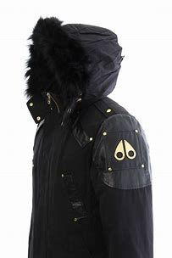
Winterjacke: Moose Knuckles
Herren/Damen
Preis: 415,99€
Größe: S/M/L/XL/XLLs

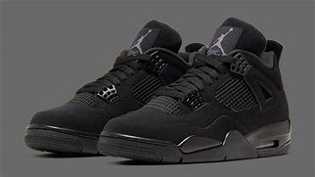
Schuhe: Jordan4 Black Cat (schwarze Katze)
Herren/Damen
Preis: 390€
Größe: 34-47
Quelle: im-publicidat.org
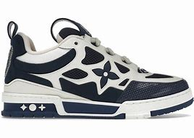
Schuhe: Luis Vuitton Skate
Farbe: Blauweiß
Herren/Damen
Größe: 34-47
Preis: 295€
au.luisvuitton.com
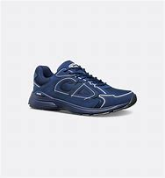
Schuhe: Dior B30
Farbe: Blauweiß
Herren/Dame
Größe: 34-47
Preis 255€
Quelle: dior.com

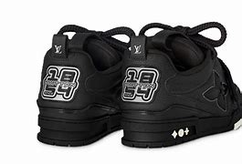
Schuhe: Luis Vuitton Skate, Farbe: Schwarz, weiß
Herren/Dame
Größen: 34-47
Preis 420€
Quelle: https://outlet.asiscs.com

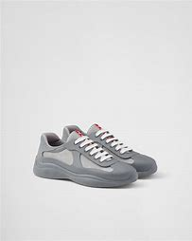
Schuhe: Prada, Farbe Bähsch
Herren/Damen
Größen: 34-47
Preis: 170,99€
Quelle: hattps://www.amazon.de

